**EXMO. SR. PRESIDENTE DA CÂMARA MUNICIPAL DE SUMARÉ**

**“MOÇÃO DE CONGRATULAÇÕES E AGRADECIMENTO”**, aos Servidores Públicos de nosso município, em homenagem ao **“DIA DO FUNCIONÁRIO PÚBLICO”** comemorado no último sábado dia 28 de outubro de 2023.

É com grande prazer que dedico esta singela homenagem a todos os servidores públicos de Sumaré. O trabalho árduo, comprometimento e dedicação desses profissionais são fundamentais para garantir o funcionamento eficiente da administração pública e o bem-estar da comunidade.

Os servidores públicos de Sumaré desempenham um papel vital em diversas áreas, desde a saúde e a educação até a infraestrutura e serviços públicos, contribuindo para tornar a cidade um lugar melhor para se viver. Seu empenho e esforço diário merecem reconhecimento e gratidão.

Neste momento, gostaria de expressar minha admiração por todos os servidores públicos de Sumaré e agradecer por seu compromisso em servir a população. Seu trabalho é fundamental para o progresso da cidade e o bem-estar de todos os seus habitantes.

Que esta homenagem sirva como um lembrete do valor inestimável do serviço público e da importância dos servidores públicos em nossa comunidade. Obrigado pelo seu trabalho incansável e dedicado.

Portanto, é com grande satisfação que cumprimento a todos os **nossos servidores públicos municipais**, como também aos estaduais e federais que prestam seus serviços em nosso município. Nenhuma categoria profissional está mais perto dos nossos cidadãos do que o servidor público.

Ante o exposto, ouvido o Plenário e atendidas às formalidades regimentais, requeiro e fique constando da ata desta Sessão Legislativa, a **Moção de Congratulações e Agradecimento pelo Dia do Servidor Público**.

Sala das Sessões,31 de outubro de 2023.

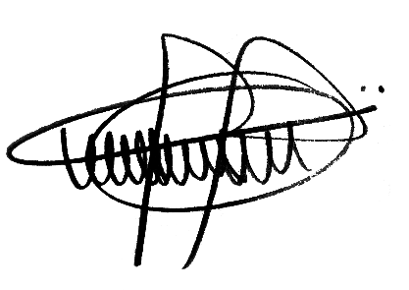

**ANDRE DA FARMÁCIA**

Vereador